**Делегаты, события**

Задание 1 Создайте делегат NumberCheck, который принимает число и возвращает bool. Метод FilterNumbers должен принимать массив чисел и делегат, который проверяет каждое число. Создайте методы IsEven и IsOdd, передавайте их в FilterNumbers.

Листинг программы:

public delegate bool NumberCheck(int number);

class Program

{

public static void FilterNumbers(int[] numbers, NumberCheck check)

{

foreach (var number in numbers)

{

if (check(number))

{

Console.WriteLine(number);

}

}

}

public static bool IsEven(int number)

{

return number % 2 == 0;

}

public static bool IsOdd(int number)

{

return number % 2 != 0;

}

static void Main(string[] args)

{

int[] numbers = { 1, 2, 3, 4, 5, 6, 7, 8, 9, 10 };

Console.WriteLine("Четные числа:");

FilterNumbers(numbers, IsEven);

Console.WriteLine("Нечетные числа:");

FilterNumbers(numbers, IsOdd);

}

}

Таблица 1.1 – Входные и выходные данные

|  |  |
| --- | --- |
| Входные данные | Выходные данные |
| numbers: { 1, 2, 3, 4, 5, 6, 7, 8, 9, 10 } | Четные числа: 2, 4, 6, 8, 10  Нечетные числа: 1, 3, 5, 7, 9 |

Анализ результатов:

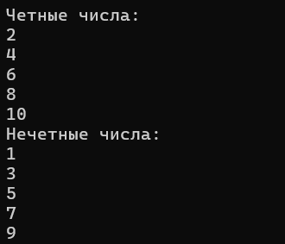

Рисунок 1.1 – Результат работы программы